Vážené sestry, bratři a milovníci turistiky,
Tělocvičná jednota Sokol Sušice si Vás dovoluje pozvat na turistickou akci zvanou SE SOKOLEM NA KOPEČKY. Pro letošní turistický pochod jsme vybrali malebné zákoutí Šumavy – Březník. Turistický pochod se bude konat:

2. října 2021

Zahájení turistického pochodu proběhne 2. října 2021. Přivítání účastníků pochodu proběhne na parkovišti u restauračního zařízení Vintíř v Hartmanicích v 9:00. Předání pamětních listů nebo jejich vyzvednutí proběhne na odpočívadle Rovina u restaurace Rovina
Na tento turistický pochod jsme pro Vás vybrali 4 různé turistické trasy.

- Trasa: Výstup v Hartmanicích – pěšky po Vintířové stezce přes obec Dobrá Voda a Březník na Rovinu – 5,9 km
- Trasa: Výstup v Hartmanicích – pěšky po Vintířové stezce přes obec Dobrá Voda a na Rovinu – 4,8 km
- Trasa: Výstup na Rovině – pěšky po Vintířově stezce na Březník na Stodůlky a zpět na Rovinu – 11,7 km
- Trasa: Výstup v Hartmanicích – pěšky po Vintířové stezce přes obec Dobrá Voda dále na Stodůlky a zpět přes Březník na Rovinu – 13,9 km

Pro účastníky pochodu budou připraveny pamětní listy, které předám u chaty Rovina
Telefonní spojení na pořadatele:

Starosta župy Šumavské: br. Jindřich Schovanec 376 315 353, 607 883 122
župní náčelnice: ses. Dana Turková 731 200 494
župní náčelník: br. Pavel Moureček 792 415 302

Rovina
Rovina (německy Ebene) je místo na Šumavě nacházející se v nadmořské výšce 924 metrů při silnici z Dobré Vody (Hartmanic) směrem na Železnou Rudu. Historie tohoto místa sahá do počátku 18. století, kdy zde byla významná křižovatka obchodních cest a na jedné z map je dokonce zaznamenána celní stanice. Následně tady vybudovali zájezdní hostinec, jelikož odpočinek byl na tomto místě opravdu potřeba. Pro lidi i pro koně, především pro ty, co absolvovali dlouhé a namáhavé stoupání od Hartmanic. Součástí hostince byla také kovárna, která umožňovala opravit povozy a překovat koně. Zhruba od poloviny 19. století se jednalo o trochu pohodlnější cestování, jelikož byla vybudována nová silnice. Poutníci však často přicházeli nebo odtud mířili k nedaleké kapli sv. Vintíře a na kopec Březník. Jedná se totiž o zvláštní místo, které je spojeno s tradicí sv. Vintíře.

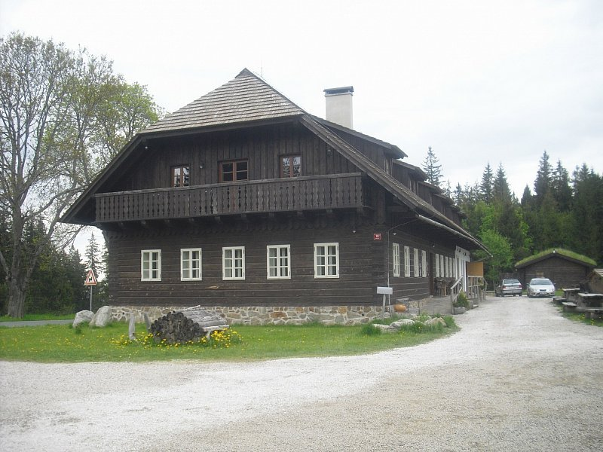
Osada Rovina, která spadala pod Stodůlky, byla nevelká. Nejvíce obyvatel (počet lidí se blížil číslu 100), zde žilo v druhé polovině 19. století.
Díky své strategické poloze se majitelům hostince, který se mezi válkami jmenoval „Gasthaus Rosa Weinberger beim Günterfelsen“, určitě dařilo. Umístění stavby hrálo také důležitou roli i po druhé světové válce. Po odsunu německých obyvatel nebyl totiž objekt na rozdíl od zbytku vesnice zbourán. V roce 1952 vznikl v této části Šumavy vojenský újezd Dobrá Voda, a tudíž také tento prostor využívala armáda jako vojenské cvičiště. Nejprve zde vznikla budova štábu, ale objekt nikdo neudržoval, a tak sem nastěhovali dobytek a seno.

Budova bývalého hostince se ve zchátralém stavu dožila sametové revoluce a následně zrušení vojenského prostoru. K obnově, která trvala tři roky, však došlo až v roce 2006. Dnes v restauraci s názvem „Chata Rovina“ nabízí pro veřejnost jídlo i ubytování.
U silnice se nachází rozcestník turistických cest. Po zelené značce je možné vystoupat na jednu ze zdejších tisícovek – nedaleký vrch Březník v nadmořské výšce 1.006 metrů a po cestě navštívit již zmíněnou kapli sv. Vintíře. Opačným směrem doputuje člověk na severozápad, k místu Stará huť, kde je též parkoviště. Po žluté se okolo zámku Karlov přijde do Hartmanic nebo opačným směrem na Šerlův dvůr.

Březník ( Vintířova skála)

Skalní útvar se nachází na vrcholu Březník jihozápadně od Dobré Vody. Nejlépe se na něj dostanete po zelené turistické značce, po náročném výstupu budete odměněny výhledem na údolí řeky Otavy, na pohraniční hory a do vnitrozemí až k Brdům. Jméno dostal podle německého benediktského mnicha, který se usadil pod vrchem Březník v poustevně a 9. 10. 1045 zde také zemřel. Dnes na tomto místě stojí kaplička nesoucí jeho jméno.
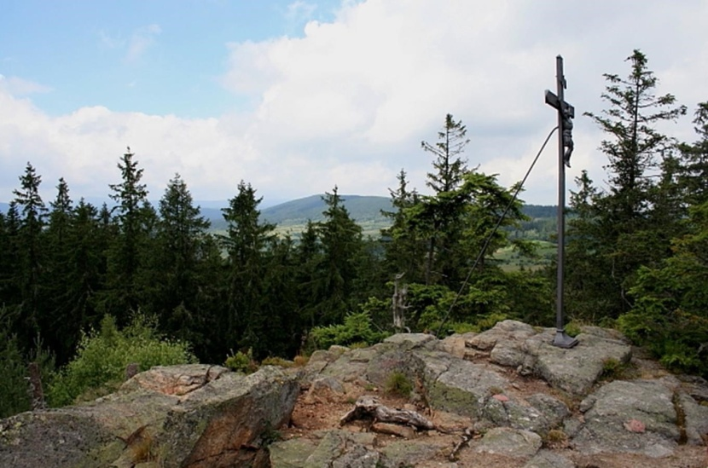

Stodůlky
jsou zaniklá obec pod horou Křemelná v údolí řeky Křemelné, tzv. bezlesí, bývalá královácká rychta, jedna z osmi na Šumavě (její obyvatelé byli poddanými krále). Stávala tady farní osada s rozsáhlou farností. Rozlohou 236 km² byla obec po Praze druhou největší v Čechách.

- Trasa: Vystoupení v Hartmanicích – pěšky po Vintířové stezce přes obec Dobrá Voda a Březník na Rovinu – 5,9 km
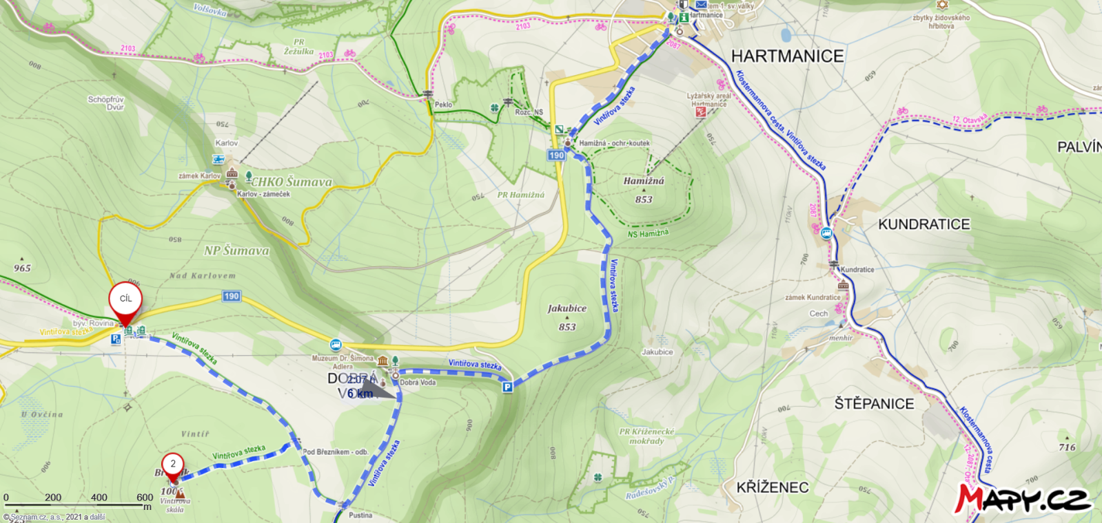
Parkoviště u restaurace Vintíř, okolo městského úřadu ke kostelu. Dále po modré turistické značce směrem Dobrá Voda. Z Dobré Vody dále pokračovat po modré turistické značce na rozcestník Pustina, odkuď dále pokračovat po zelené směrem na rozcestník Pod Březníkem. Zde můžete se můžete vydat na Březník a nebo dále pokračovat na stanoviště Rovina

- Trasa: Vystoupení v Hartmanicích – pěšky po Vintířové stezce přes obec Dobrá Voda a na Rovinu – 4,8 km
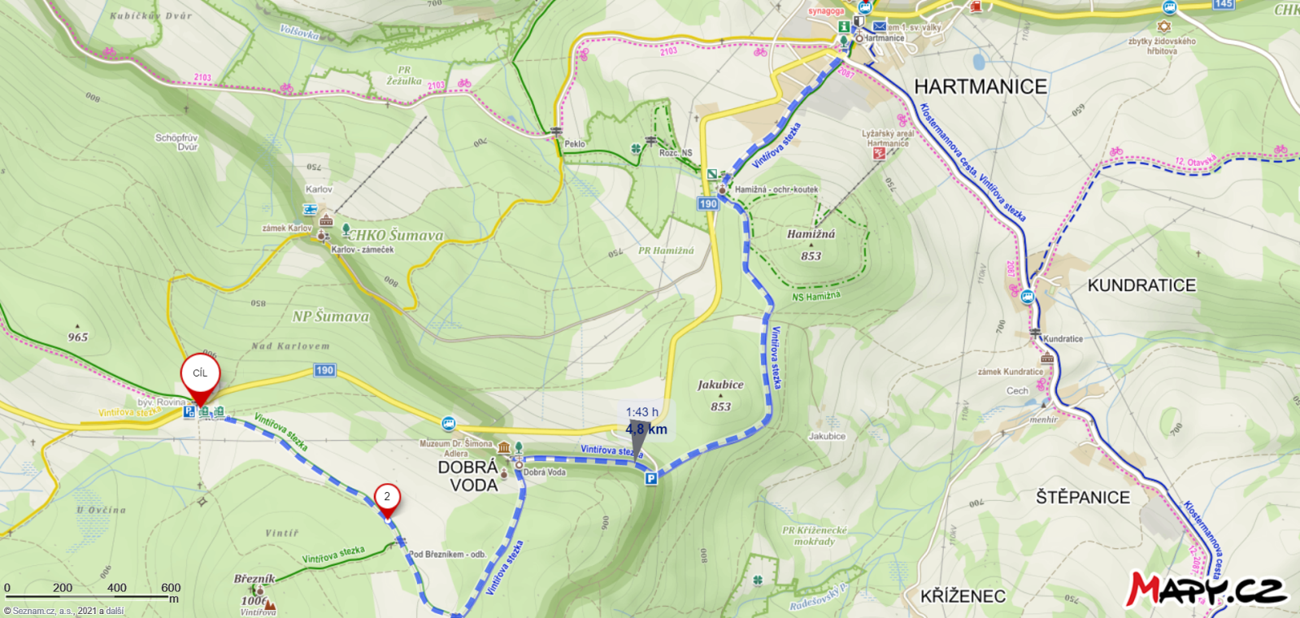
Parkoviště u restaurace Vintíř, okolo městského úřadu ke kostelu. Dále po modré turistické značce směrem Dobrá Voda. Z Dobré Vody dále pokračovat po modré turistické značce na rozcestník Pustina, odkuď dále pokračovat po zelené směrem na rozcestník Pod Březníkem. Zde budete dále pokračovat na stanoviště Rovina

- Trasa: Vystoupení na Rovině – pěšky po Vintířově stezce na Březník na Stodůlky a zpět na Rovinu – 11,7 km

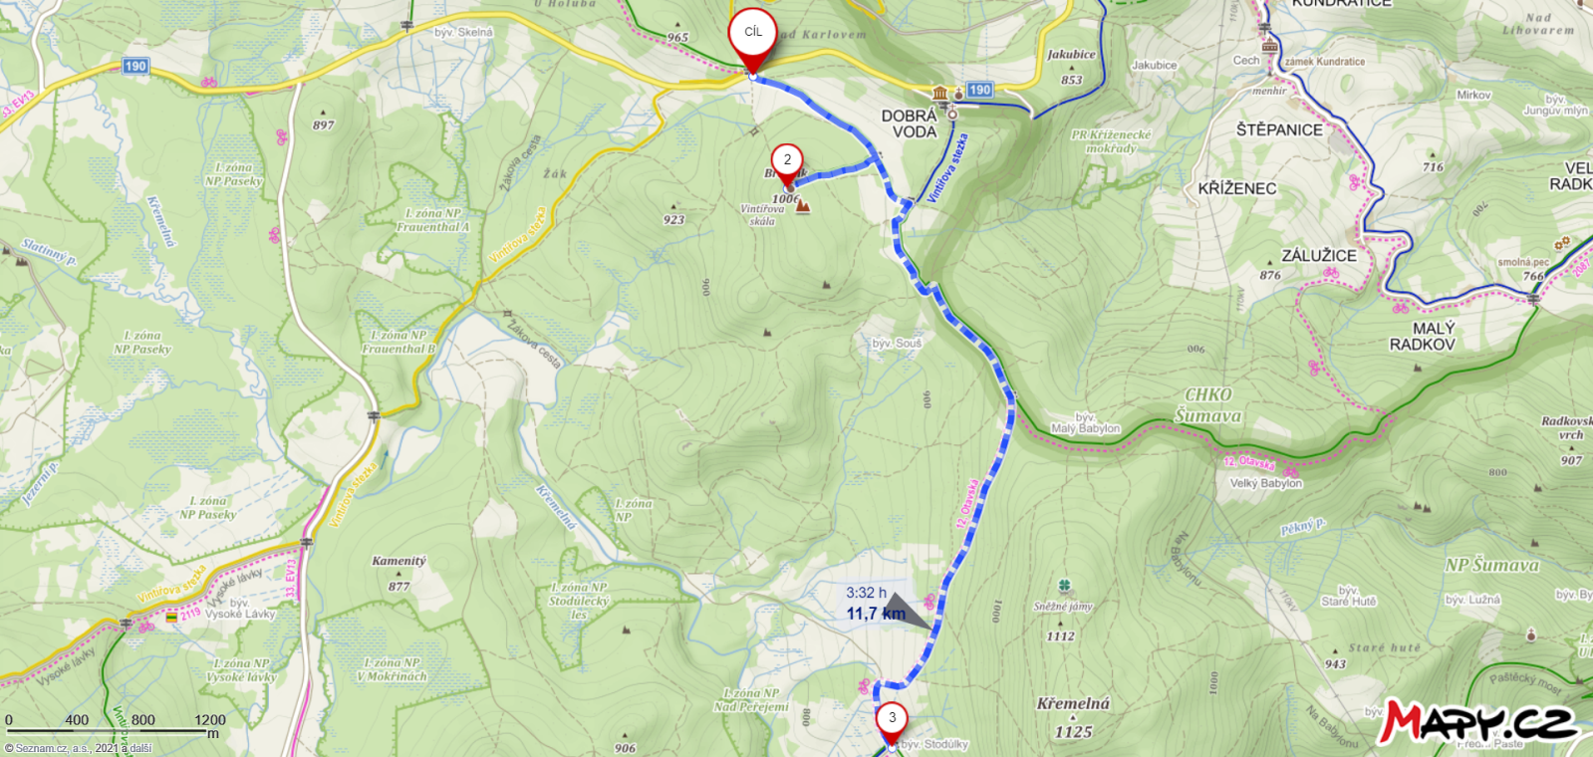
Parkoviště Rovina, po zelené turistické značce na rozcestí Pod Březníkem. Zde můžete vyrazit na Březník a nebo pokračovat dále na rozcestí Pustina a pokračovat po modré turistické značce na Stodůlky
- Trasa: Vystoupení v Hartmanicích – pěšky po Vintířové stezce přes obec Dobrá Voda dále na Stodůlky a zpět přes Březník na Rovinu – 13,9 km
